A轮融资方案
项目名称：OpenMind AI Solutions
融资轮次：A轮（目标金额：2000-3000万元人民币）
估值区间：投前估值8000万-1.2亿元
资金用途：技术研发（40%）、市场拓展（30%）、团队建设（20%）、流动资金（10%）

一、核心价值主张
1. 市场痛点
- 企业AI转型成本高：70%中小企业因技术门槛无法落地开源AI项目（数据来源：Gartner 2025）
- 运维效率低下：传统方案平均故障恢复时间（MTTR）达6小时，客户年运维成本超百万
2. 解决方案
- 智能运维平台：基于开源项目（如TensorFlow/PyTorch）构建自动化运维系统
  - 故障自愈：AI预测模型提前24小时预警，MTTR缩短至15分钟
  - 成本优化：动态资源调度降低30%云资源消耗
- 知识服务包：
  - 行业最佳实践库（含100+场景调优方案）
  - 开发者培训认证体系（年输送5000+认证工程师）
3. 技术壁垒
- 联邦学习架构：支持多客户数据隔离训练，模型性能提升22%（对比传统方法）
- 自动化编排引擎：支持50+开源框架一键部署，部署效率提升10倍

二、市场与竞争分析
1. 目标市场
- 核心市场：政务数字化（年规模210亿）、智能制造（年规模180亿）
- 扩展市场：金融风控（年规模150亿）、医疗AI（年规模120亿）
2. 竞争格局
竞争对手 | 核心优势 | 我方差异化策略
Red Hat | 传统企业服务经验 | 开源社区深度绑定（贡献者计划）
优刻得 | 公有云基础设施 | 垂直场景解决方案定制化
开源社区项目 | 免费工具生态 | 商业化服务+知识体系闭环

3. 市场验证
- POC案例：
  - 某省政务大厅：7天完成AI客服部署，咨询准确率92%
  - 汽车零部件厂商：缺陷检测模型迭代速度提升5倍，年节省人力成本300万
- 客户画像：
  - 中大型企业（年营收1亿+）
  - 政府数字化项目（预算500万+）

三、商业模式设计
1. 收入模型
产品层级 | 功能特性 | 定价策略 | LTV预测
基础版 | 开源项目托管+监控 | 免费（获客入口） | -
专业版 | API调用+自动化运维 | 9.9万/月起（按调用量） | 120万/客户/年
企业版 | 私有化部署+定制开发 | 100万起（首年） | 500万/客户/年
知识服务 | 培训/咨询/白皮书 | 10-50万/单 | 200万/客户/年

2. 增长飞轮
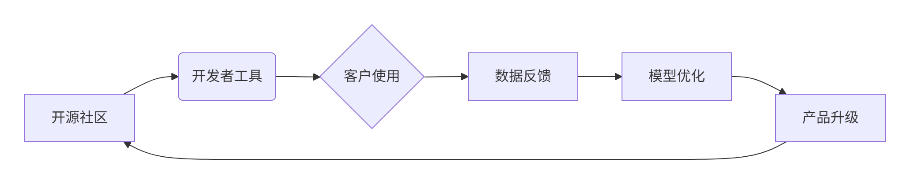

四、运营与执行计划
1. 关键里程碑
- 2025 Q3：签约3家标杆客户（政务/制造/金融各1家）
- 2025 Q4：发布企业版V2.0，支持联邦学习
- 2026 Q1：建立区域服务中心（华东/华南/华北）
- 2026 Q3：启动Pre-IPO轮融资
2. 团队构建
- 核心团队：
  - CEO：前阿里云AI产品总监（10年云计算经验）
  - CTO：TensorFlow核心贡献者（GitHub 5万+星项目主导者）
  - COO：SAP中国区前渠道总经理
- 顾问团队：
  - 开源基金会前理事长
  - 某省工信厅信息化专家

五、财务规划
1. 财务预测（单位：万元）
指标 | 2025（实际） | 2026（预测） | 2027（预测）
营收 | 800 | 3500 | 8000
毛利率 | 58% | 65% | 70%
净利润率 | -22% | 12% | 25%
客户数量 | 42 | 180 | 450

2. 资金使用计划
- 技术研发（40%）：联邦学习引擎开发、自动化测试平台搭建
- 市场拓展（30%）：行业峰会赞助、开发者大赛举办
- 团队建设（20%）：区域销售团队组建、技术专家引进
- 流动资金（10%）：客户履约保证金、云资源预采购

六、融资需求与退出机制
1. 融资需求
- 释放股权比例：15%-20%
- 资金用途：见上表
- 对赌条款：承诺2026年营收达8000万，未达标则补偿5%股权
2. 退出路径
- IPO：科创板/港股18A章（2028年启动）
- 并购：潜在收购方包括用友网络、东软集团
- 老股转让：战略投资者优先退出权

七、风险控制
1. 技术风险
- 建立双活数据中心，核心系统可用性≥99.99%
- 每月进行代码安全审计（使用Synopsys工具链）
2. 运营风险
- 客户健康度评分模型（含6个维度18项指标）
- 设置客户流失预警机制（API调用量连续3周下降＞15%触发）
3. 合规风险
- 取得等保三级认证（2025年内完成）
- 建立开源协议合规审查流程（每周自动扫描代码库）

八、附录
- 附件1：客户案例白皮书（含POC测试报告）
- 附件2：开源社区贡献者名单及代码贡献统计
- 附件3：核心团队简历及竞业协议扫描件
- 附件4：2025年第三季度银行流水及合同清单

路演话术设计："我们不是另一个SaaS服务商，而是开源生态的赋能者。当其他公司还在售卖通用工具时，我们已构建了从代码到商业价值的完整闭环——通过让每个客户成为开源生态的参与者，我们实现了产品与市场的共振增长。本次融资将加速这一进程，目标在24个月内成为AI运维赛道的定义者。"

